1. Kinect for Windows SDK 2.0
   1. 下载： <https://www.microsoft.com/en-us/download/details.aspx?id=44561>
   2. 安装（过程中不可将连接Kinect连接至电脑，后果未知）
   3. 检查
      1. 连接Kinect，注意应使用USB3.0接口
      2. 打开SDK Browser v2.0，点击Kinect configuration Verifier 的run查看配置是否完成,，只出现绿色√与黄色！说明安装成功（如下图）

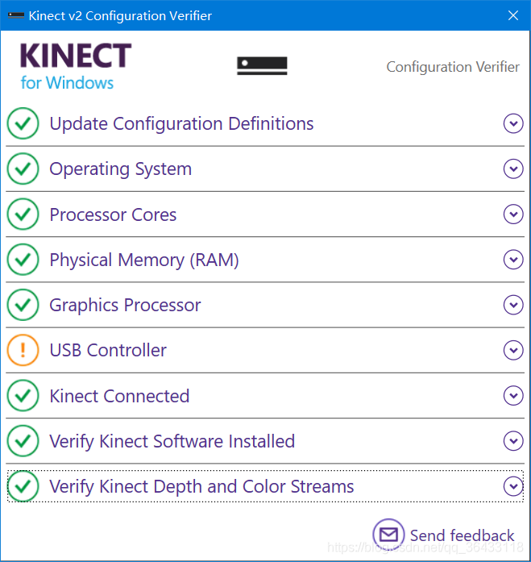

* + 1. 打开Kinect Studio，在Monitor下点击左上角Not Connected, Not Connected变为Connected后右侧出现深度图说明摄像头工作正常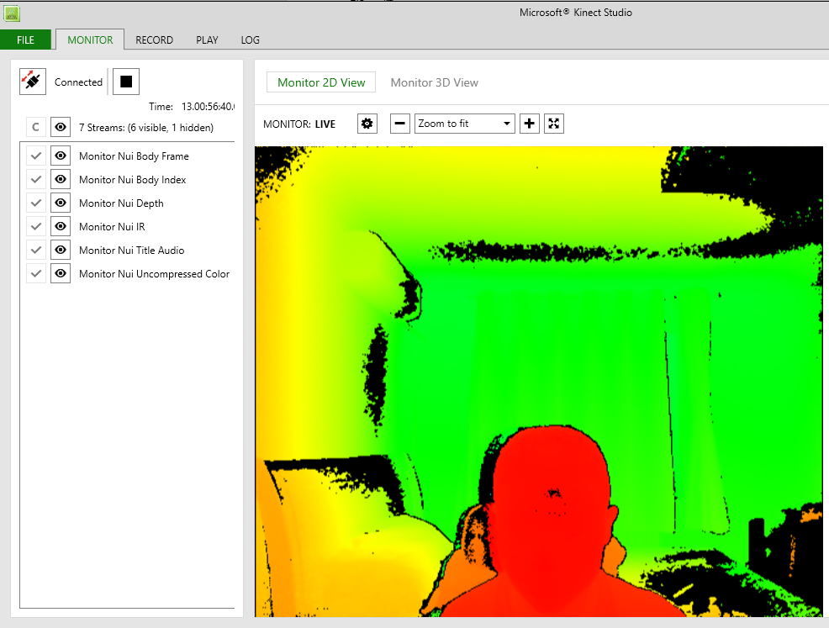

1. Qt 5.14.2
   1. 下载： https://download.qt.io/archive/qt/5.14/5.14.2/qt-opensource-windows-x86-5.14.2.exe
   2. 安装：注意安装路径中不可出现空格，安装组件至少包含如下（其它勾选方式未尝试）：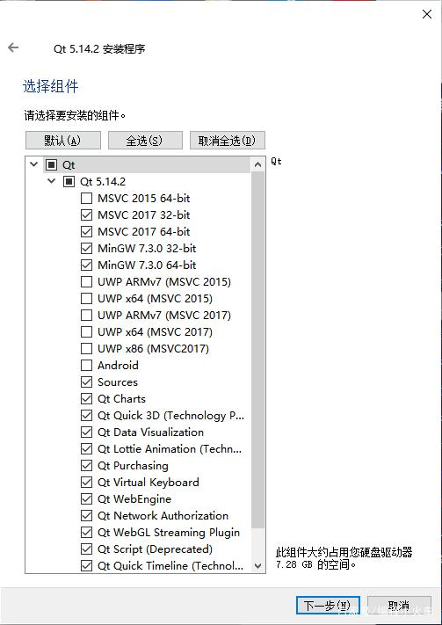
2. 运行工程
   1. 从Qt Creator中打开工程，若需要选择编译器则选择Desktop Qt 5.14.2 MSVC2017 32bit
   2. 将planeWar_kinect.pro文件中INCLUDEPATH与LIBS后与Kinect相关的两个目录改为本地工程中的实际目录（注：LIBS对应目录必须选x86而非x64，否则会出现Linkage error）
   3. 若运行工程后仅出现空白界面，则美术资源加载出现问题，将工程目录下的plane.rcc放入工程对应的debug目录下，重新运行

